UNIVERSIDAD NACIONAL AUTONOMA DE MEXICO

FACULTAD DE CIENCIAS
DEMOGRAFIA
LABORATORIO 3
Tultitlán

CAMACHO MEJIA ALEJANDRO AIMAR


MEDIDAS DE MORTALIDAD

Las medidas de mortalidad son aquellos indicadores que nos permiten estudiar la frecuencia y la distribución de las muertes en una población. Nos ayudan a entender la salud general de una población, los efectos de enfermedades y las condiciones de vida. En este caso, analizaremos la población de Tultitlán en el Estado de México.
En este reporte se presentan 5 medidas de mortalidad, utilizando información de defunciones del INEGI para los años 2010 y 2020, tanto en hombres como en mujeres, desde los 0 años hasta 85 años y más.
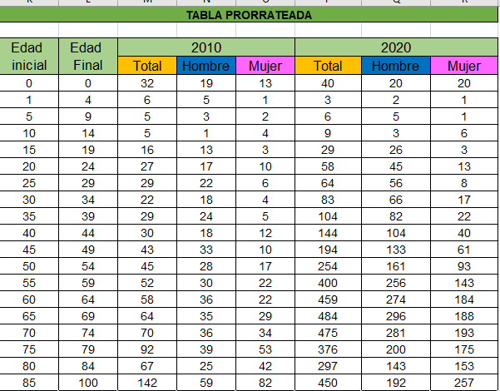

A continuación, presento las 5 tasas distintas con sus explicaciones de cada una basándome en información de mi municipio “Tultitlan”.

TASA BRUTA DE MORTALIDAD

Esta tasa indica el número de personas que mueren dentro de la población por cada 1,000 habitantes en un año. Se calcula de la siguiente manera:
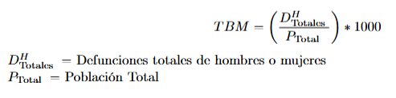
Para nuestra población tenemos que:
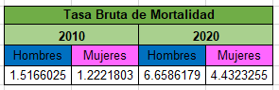
En 2010, por cada 1,000 hombres habitantes en Tultitlán, fallecieron aproximadamente 2 hombres, mientras que por cada 1,000 mujeres habitantes falleció aproximadamente 1 mujer. Estas cifras son relativamente bajas, lo que sugiere una población joven y condiciones de salud favorables.
Para 2020, se observa un incremento significativo: por cada 1,000 hombres habitantes fallecieron aproximadamente 7 hombres, y por cada 1,000 mujeres habitantes fallecieron aproximadamente 4 mujeres. La tasa masculina se multiplicó por más de cuatro veces en comparación con 2010. Este aumento se atribuye principalmente al impacto de la pandemia por COVID-19, que afectó especialmente a los hombres y a municipios con alta densidad poblacional como Tultitlán

Tasa de mortalidad por edad y sexo o Tasa especifica de mortalidad (TEM)

La tasa especifica de mortalidad nos indica la mortalidad de un grupo poblacional desagregada por edad y sexo. Se calcula de la siguiente manera:
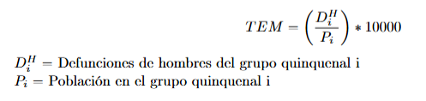
Para nuestra población tenemos que:

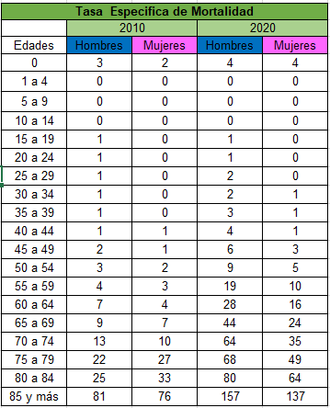

En el grupo de menores de 1 año, la mortalidad pasó de 3 a 4 niños por cada 1,000 nacidos entre 2010 y 2020, y de 2 a 4 niñas, mostrando un ligero aumento que podría asociarse a afectaciones en los servicios de salud durante la pandemia.
Para los grupos de edad infantil y juvenil (1 a 24 años), las tasas son cercanas a cero, lo cual es característico de poblaciones con condiciones sanitarias adecuadas.
A partir de los 45 años, las tasas comienzan a incrementarse progresivamente, y es en los adultos mayores (60 años y más) donde se concentran los valores más altos. Destaca el aumento en el grupo de 85 años y más, donde la tasa masculina pasó de 81 a 157 por cada 1,000 habitantes, reflejando el fuerte impacto de la pandemia en la población adulta mayor, especialmente en hombres.
En todos los grupos etarios, los hombres presentan tasas de mortalidad superiores a las mujeres, y esta brecha se amplió en 2020.

Tasa Tipificada de Mortalidad (TTM)
La tasa tipificada ajusta la mortalidad para eliminar el efecto de las diferentes estructuras por edades, permitiendo una comparación más justa entre periodos. Para Tultitlán, se calculó utilizando la población de 2010 como estándar. Y se calcula de la siguiente manera:
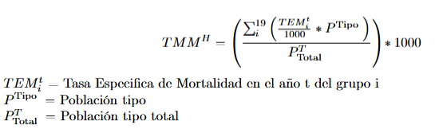
Para nuestra población tenemos:
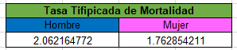

Si la estructura por edades de Tultitlán en 2020 fuera la misma que en 2010, por cada 1,000 habitantes fallecerían aproximadamente 2 hombres y 2 mujeres bajo las condiciones de mortalidad observadas. Estos valores son cercanos a las tasas brutas de 2010 (1.52 y 1.22), lo que indica que el aumento observado en las tasas brutas de 2020 (6.66 y 4.43) se debe en gran medida a cambios en la estructura por edades (envejecimiento poblacional) y al impacto extraordinario de la pandemia. La tasa tipificada permite aislar el efecto real de la mortalidad, mostrando que el riesgo base en Tultitlán se mantiene relativamente bajo.

Tasa de Mortalidad Infantil

La tasa de mortalidad infantil mide el número de defunciones de niños menores de un año por cada 1,000 nacidos vivos. Es un indicador sensible de las condiciones de salud, nutrición y bienestar infantil en una población. Y se calcula de la siguiente manera:
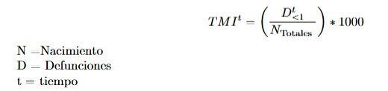
Para nuestra población tenemos que:
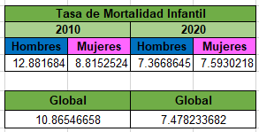

En 2010, por cada 1,000 niños nacidos vivos en Tultitlán, fallecían aproximadamente 13 niños y 9 niñas antes de cumplir un año, lo que arrojaba una tasa global de 10.87 muertes infantiles por cada 1,000 nacimientos. Para 2020, la tasa global descendió a 7.48, lo que representa una reducción del 31% en una década. Esta disminución es significativa y sitúa a Tultitlán por debajo de la media nacional (que en 2020 era de aproximadamente 11.5).
Es notable que en 2010 existía una brecha importante entre niños y niñas (los niños presentaban una mortalidad 4 puntos superior), mientras que para 2020 esta brecha se cerró prácticamente. Esto sugiere mejoras en la atención al parto y al recién nacido que han beneficiado especialmente al grupo masculino, que biológicamente es más vulnerable durante el primer año de vida.
La reducción de la mortalidad infantil en Tultitlán puede atribuirse a mejoras en los servicios de salud materno-infantil, programas de vacunación, acceso a agua potable y saneamiento, y mayor nivel educativo de las madres.

Tasa de Mortalidad y Proporción por causas
La tasa de mortalidad por causa mide el número de muertes por una enfermedad específica por cada 100,000 habitantes, mientras que la proporción por causa indica el porcentaje que representa esa causa respecto al total de defunciones. Y se calcula de la siguiente manera:
Para la tasa de mortalidad.
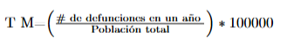
Proporción por causa.
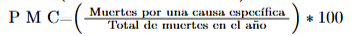

A continuación, vamos a ver las cinco principales causas de mortalidad y que proporción ́ representan del total de defunciones para cada año, tanto de hombres como de mujeres.

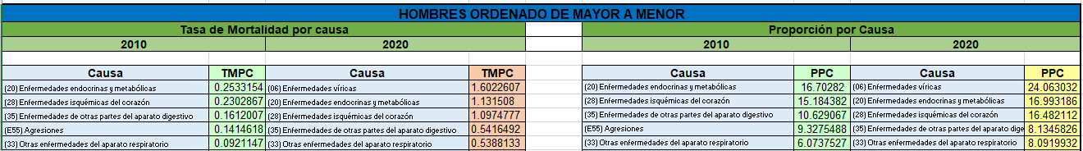
HOMBRES

En 2010, los hombres de Tultitlán fallecían principalmente por enfermedades crónico-degenerativas. Las enfermedades endocrinas y metabólicas (principalmente diabetes) fueron la primera causa, representando el 16.7% de todas las muertes masculinas. Las enfermedades isquémicas del corazón les siguen de cerca con el 15.18%. Entre ambas, concentraban casi un tercio de la mortalidad masculina.
Un hallazgo relevante es que las agresiones ocuparon el cuarto lugar con el 9.33% de las defunciones, lo que refleja problemas de violencia y seguridad en el municipio de Tultitlán durante ese periodo. Las tasas son bajas (ninguna supera 0.25 por cada 100,000), indicando que en términos absolutos el número de muertes no es alto, pero la proporción muestra la relevancia relativa de cada causa.
El año 2020 trajo un cambio drástico en el perfil de mortalidad masculina en Tultitlán. Las enfermedades víricas (asociadas principalmente al COVID-19) se convirtieron en la primera causa de muerte, con una tasa de 1.60 por cada 100,000 hombres, representando casi una cuarta parte de todas las defunciones (24.06%).
Las enfermedades endocrinas y metabólicas se mantienen como segunda causa, pero su tasa aumentó significativamente (de 0.25 a 1.13) y su proporción subió ligeramente al 16.99%. De manera similar, las enfermedades isquémicas del corazón pasaron de 0.23 a 1.10 por cada 100,000, manteniéndose como tercera causa con el 16.48%.
Un cambio notable es que las agresiones desaparecieron del top 5 en 2020. Esto no necesariamente significa una reducción real de la violencia, sino que el impacto de la pandemia fue tan grande que desplazó a otras causas en la jerarquía de mortalidad. Las enfermedades respiratorias y digestivas se mantienen en cuarto y quinto lugar, aunque con proporciones ligeramente menores.
La pandemia por COVID-19 alteró profundamente la estructura de mortalidad masculina en Tultitlán, elevando las tasas de mortalidad por enfermedades crónicas y posicionando a las enfermedades víricas como la principal causa de muerte.

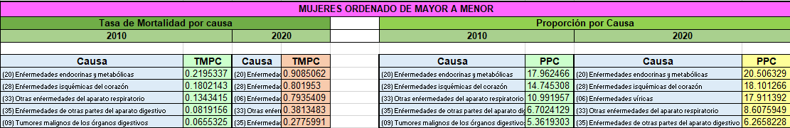
MUJERES

En 2010, las mujeres de Tultitlán presentaban un perfil de mortalidad dominado también por enfermedades crónico-degenerativas, pero con diferencias importantes respecto a los hombres. Las enfermedades endocrinas y metabólicas fueron la primera causa (17.96%), seguidas por las enfermedades isquémicas del corazón (14.75%). Juntas concentraban casi el 33% de la mortalidad femenina, una proporción similar a la de los hombres.
Un hallazgo distintivo es que las enfermedades del aparato respiratorio ocuparon el tercer lugar con el 10.99%, a diferencia de los hombres donde las agresiones estaban en cuarto lugar. Esto sugiere que las mujeres en Tultitlán enfrentaron una mayor carga de enfermedades respiratorias en comparación con los hombres.
Los tumores malignos (cáncer) de órganos digestivos aparecen en quinto lugar con el 5.36%, una causa que no figuraba en el top 5 de los hombres. Las tasas son ligeramente inferiores a las masculinas (0.22 vs 0.25 para endocrinas), lo que es consistente con la mayor esperanza de vida femenina.
A diferencia de los hombres, las mujeres de Tultitlán mantuvieron las enfermedades endocrinas y metabólicas como su principal causa de muerte en 2020, con una proporción que aumentó al 20.51% y una tasa que se multiplicó por más de 4 (de 0.22 a 0.91). Las enfermedades isquémicas del corazón también se mantuvieron en segundo lugar, con un incremento proporcional similar (del 14.75% al 18.10%).
Sin embargo, al igual que en los hombres, las enfermedades víricas irrumpieron con fuerza, posicionándose como la tercera causa de muerte en mujeres, con el 17.91% de las defunciones y una tasa de 0.79 por cada 100,000 mujeres. Aunque el impacto fue menor que en hombres (donde las víricas fueron primera causa con 24.06%), sigue siendo un cambio muy significativo.
Las enfermedades respiratorias bajaron del tercer al cuarto lugar (8.61%), y las digestivas se mantuvieron en quinto lugar (6.27%). Los tumores malignos (cáncer) salieron del top 5 en 2020, desplazados por el fuerte aumento de la mortalidad por COVID-19
La pandemia afectó también a las mujeres de Tultitlán, pero de manera menos intensa que a los hombres: las enfermedades víricas fueron la tercera causa, no la primera. Las enfermedades crónicas (endocrinas y cardíacas) siguieron siendo el principal problema de salud, y sus tasas aumentaron considerablemente, posiblemente por dificultades en el acceso a la atención médica durante la emergencia sanitaria.

TABLAS DE VIDA

Las tablas de vida son herramientas demográficas que resumen la experiencia de mortalidad de una cohorte hipotética de 100,000 nacidos vivos (radix) a lo largo de toda su vida, bajo las condiciones de mortalidad observadas en un año específico. Permiten calcular:
- nqx: Probabilidad de morir entre las edades x y x+n
- npx: Probabilidad de sobrevivir entre las edades x y x+n
- lx: Número de supervivientes a la edad exacta x
- ndx: Número de muertes ocurridas entre las edades x y x+n
- nLx: Años vividos por la cohorte entre las edades x y x+n
- Tx: Total de años vividos por la cohorte desde la edad x hasta el final
- ex: Esperanza de vida a la edad exacta x

Para Tultitlán, se construyeron tablas de vida para hombres y mujeres de los años 2010 y 2020. Que se acompañan con las gráficas de esperanza de vida de cada tabla.
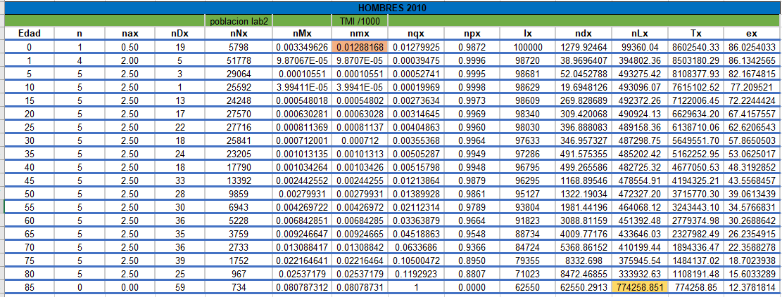
Tablas de vida. Hombres 2010

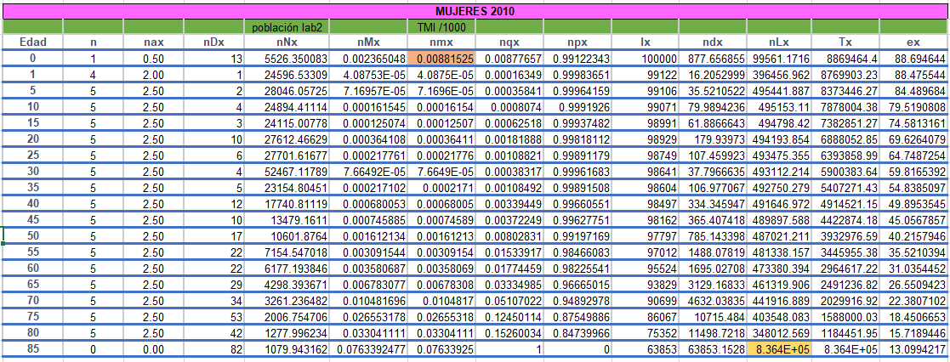
Tablas de vida. Mujeres 2010

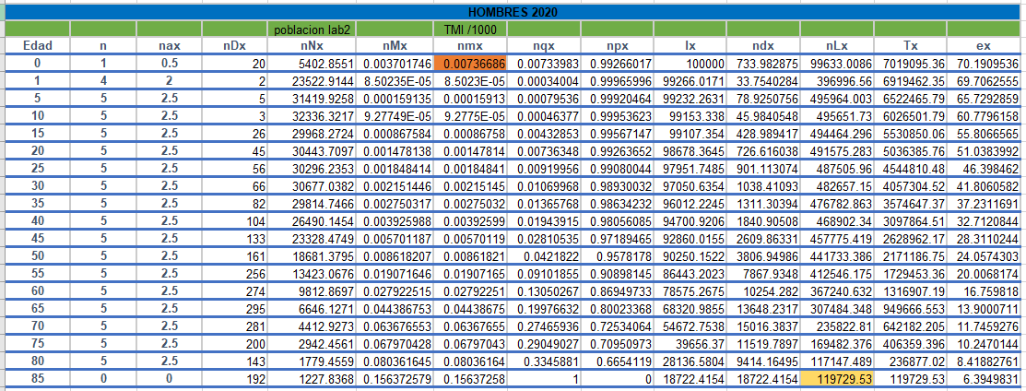
Tablas de vida. Hombres 2010

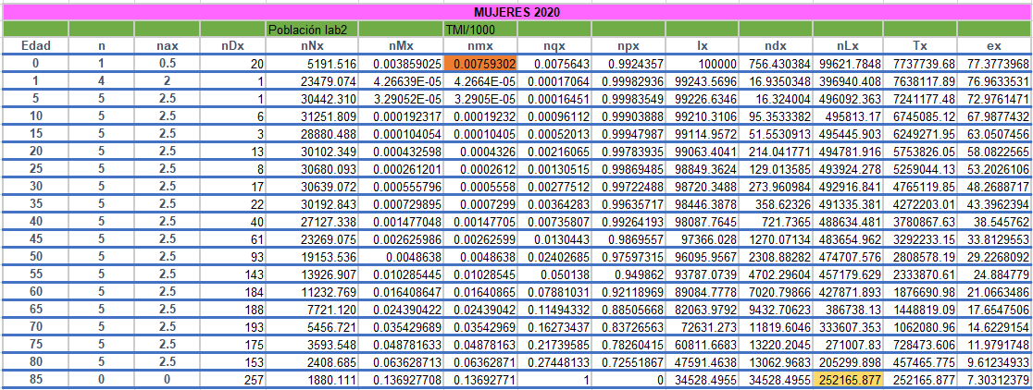
Tablas de vida. Mujeres 2010

¿Cómo es la esperanza de vida al nacimiento para 2010 y 2020, y a que puede deberse el cambio entre ambos años?
R= La esperanza de vida para esos años son:
Año | Hombres | Mujeres
2010 | 86.03 años | 88.69 años
2020 | 70.19 años | 77.38 años

La drástica reducción de la esperanza de vida entre 2010 y 2020 se atribuye principalmente al impacto de la pandemia por COVID-19, que afectó severamente al Estado de México y, en particular, a municipios de alta densidad poblacional como Tultitlán. Los hombres presentaron una mayor pérdida de años de vida (15.84 años) en comparación con las mujeres (11.31 años), lo cual es consistente con los patrones nacionales e internacionales que muestran una mayor letalidad del virus en la población masculina.
Además, factores como la actividad comercial predominante en Tultitlán, que obligó a muchos hombres a continuar trabajando durante las cuarentenas, incrementó su exposición al contagio.

¿Cómo es la esperanza de vida por edades?
R= A continuación se adjunta la comparativa para que sea más fácil entenderlo.
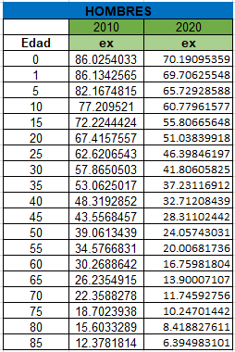
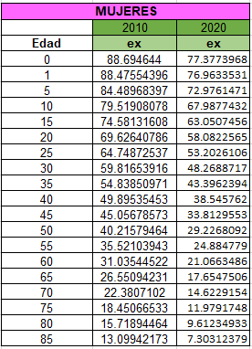

¿Cómo la esperanza de vida para hombres comparada con la de mujeres?
R= En todos los grupos de edad y años analizados, las mujeres presentan una esperanza de vida superior a la de los hombres.
En 2010: La diferencia era moderada (2.66 años al nacimiento), con las mujeres viviendo aproximadamente 3 años más que los hombres.
En 2020: La brecha se amplió significativamente (7.19 años al nacimiento), con las mujeres viviendo más de 7 años más que los hombres. Esto se debe a que la pandemia por COVID-19 afectó desproporcionadamente a la población masculina.

Por edades en 2020:

- A los 20 años: mujeres viven 7 años más que hombres
- A los 40 años: mujeres viven 6 años más que hombres
- A los 60 años: mujeres viven 4 años más que hombres
- A los 80 años: mujeres viven 1 año más que hombres

La brecha se reduce con la edad, lo cual es normal porque la mortalidad se "nivela" en edades muy avanzadas.

Intervalo c50
El intervalo C50 indica la edad exacta en la que la mitad de la cohorte inicial de 100,000 nacidos vivos aún permanece con vida. Proporciona un punto de referencia claro para comparar la supervivencia entre diferentes grupos o contextos. La manera de calcularlo es de la siguiente manera:

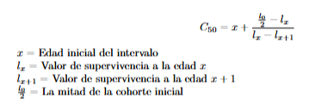

Para nuestra población tenemos:

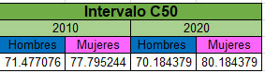

Hombres: El C50 disminuyó ligeramente de 71.48 a 70.18 años (-1.30 años). Esto indica que la edad hasta la cual sobrevive la mitad de los varones se redujo. En el contexto de Tultitlán, municipio con alta densidad poblacional y actividad comercial predominante, los hombres estuvieron más expuestos al COVID-19 durante la pandemia al continuar trabajando en sectores esenciales y no esenciales, lo que incrementó su mortalidad en edades adultas medias.
Mujeres: El C50 aumentó de 77.80 a 80.18 años (+2.38 años). Esto sugiere que las mujeres lograron una mayor supervivencia en edades medias durante la pandemia, posiblemente por tener mayor capacidad de resguardo domiciliario y menor exposición laboral al virus.
En 2020, la brecha entre hombres y mujeres en el C50 es de 10 años (70.18 vs 80.18), lo que confirma la mayor vulnerabilidad masculina ante la crisis sanitaria en Tultitlán.

RELACIONES DE SOBREVIVENCIA
Las relaciones de sobrevivencia representan la probabilidad de que una persona con edad cumplida x llegue con vida al siguiente grupo de edad, teniendo las siguientes formulas:
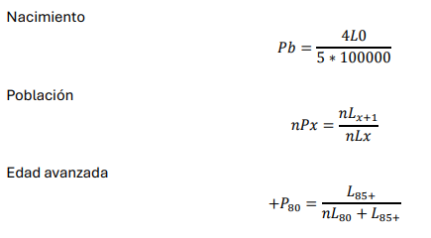
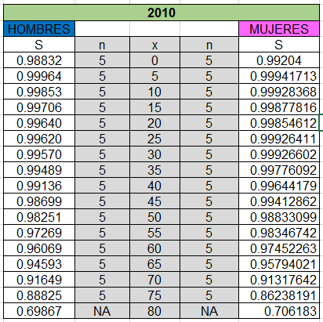
Para nuestra población tenemos:
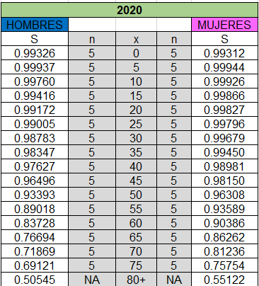
En 2010, tanto hombres como mujeres presentaban probabilidades de sobrevivencia superiores al 98% hasta los 50 años, y superiores al 90% hasta los 65 años. La probabilidad de que un hombre de 60 años llegara a los 65 era del 96%, mientras que para una mujer era del 97%.

En 2020, se observa un deterioro generalizado, especialmente en hombres. La probabilidad de que un hombre de 60 años llegue a los 65 cayó al 83.7% (una reducción de 12.3 puntos porcentuales). Para las mujeres, la misma probabilidad cayó al 90.4% (una reducción de 7.1 puntos porcentuales).
El deterioro más severo en hombres se observa en edades adultas (50-75 años), lo que refleja el impacto diferencial del COVID-19 en la población masculina de Tultitlán, quienes por su actividad laboral (comercio predominante) estuvieron más expuestos al contagio. Las mujeres mantuvieron probabilidades de sobrevivencia más altas en todas las edades durante 2020.

Enfoque Actuarial
Considera una persona de 60 años que recibe una pensión mensual fija de $15,000. Usa las tablas de vida para calcular el costo esperado total de pago de pensión a esa persona por año y por sexo.
R=
En este caso, se considera una persona de 60 años que recibe una pensión mensual fija de $15,000 MXN ($180,000 anuales).
Costo esperado total de pensión:
Año | Sexo | Esperanza de vida a los 60 años | Costo esperado total
2010 | Hombres | 30.27 años | $5,448,600
2010 | Mujeres | 31.04 años | $5,587,200
2020 | Hombres | 16.76 años | $3,016,800
2020 | Mujeres | 21.07 años | $3,792,600

El costo esperado es significativamente menor en 2020 debido a la caída en la esperanza de vida causada por la pandemia de COVID-19. La diferencia entre sexos se mantiene: las mujeres tienen un costo esperado mayor por su mayor longevidad.

(a) ¿Cómo cambiaría este costo si la esperanza de vida aumentara en 2 años?
R= Si la esperanza de vida a los 60 años aumentara en 2 años, el costo esperado total de la pensión se modificaría de la siguiente manera:

Para 2010:
- Hombres: de $5,448,600 a $5,808,600 (+$360,000, +6.6%)
- Mujeres: de $5,587,200 a $5,947,200 (+$360,000, +6.4%)

Para 2020:
- Hombres: de $3,016,800 a $3,376,800 (+$360,000, +11.9%)
- Mujeres: de $3,792,600 a $4,152,600 (+$360,000, +9.5%)

El aumento absoluto es de $360,000 en todos los casos, equivalente a 2 años de pensión completa ($180,000 × 2). Sin embargo, el impacto porcentual es mayor en 2020 porque la esperanza de vida base es más baja, lo que hace que el mismo aumento absoluto represente una proporción más significativa del costo original.

(b) ¿Que riesgos enfrenta un fondo de pensiones cuando la población vive más años?
R= Los principales riesgos son:
- Riesgo de longevidad: Los pensionados viven más de lo proyectado, generando pagos adicionales no presupuestados.
- Riesgo financiero: Los rendimientos de las inversiones pueden ser insuficientes para cubrir los pagos adicionales.
- Riesgo de descalce: Los pasivos crecen más rápido que los activos del fondo.
- Riesgo inflacionario: El valor real de las pensiones puede erosionarse o aumentar el costo del fondo.
- Riesgo demográfico: El envejecimiento poblacional reduce la base de cotizantes.
En el contexto de Tultitlán, estos riesgos son particularmente relevantes debido a la alta densidad poblacional, el predominio de la economía informal y la tendencia al envejecimiento poblacional.

Bibliografía
- INEGI. (2010). Censo de Población y Vivienda 2010. Instituto Nacional de Estadística y Geografía.
https://www.inegi.org.mx/programas/ccpv/2010/
- H. Ayuntamiento de Tultitlán. (2021). *Plan de Desarrollo Municipal de Tultitlán 2019-2021*. Gobierno Municipal de Tultitlán.
- Notas de la clase de Demografía del grupo 9217 del semestre 2026-2

